礼迎新时代 争做好队员——2018礼河实验学校少先队入队仪式

发布时间：2018-10-12   点击：246   来源：原创   作者：包倩

**礼迎新时代 争做好队员**

**——2018礼河实验学校少先队入队仪式**

在中国少年先锋队建队69周年到来之际，10月12日，礼河实验学校隆重举行主题为“礼迎新时代·争做好队员”一年级新生入队仪式。

队旗招展，鼓号声声，仪式在嘹亮的歌声中拉开帷幕。家长们戴着鲜艳的红领巾站在孩子们的身边，变成了“大少先队员”，成为入队导师。家长为新队员们佩戴红领巾、高唱队歌、大声宣誓。在家长们的见证下，334名新队员戴上了鲜艳的红领巾，蒋校长为各中队授中队旗，孩子们正式成为了光荣的少先队员。

一年级新队员代表发言，表达了入队后的喜悦心情，也表达了以后要用实际行动为红领巾增光添彩！家长代表也向新队员表示祝贺，并提出了争做一名优秀少先队员的希望和要求。

朱校长向新队员们和辅导员老师表达了殷殷期望。愿新队员们向自己宣誓的那样，好好学习，好好锻炼，学会做人，学会生存。愿各位辅导员老师一如既往地把热心和爱心献给孩子，把智慧献给红领巾事业。

入队仪式在新队员们庄严的队礼和响亮的呼号声中顺利结束。五彩的气球满载学校、家长与同学的祝福飞向天空，我们相信新队员们一定会努力学习，勇于实践，争做新时代好队员！

[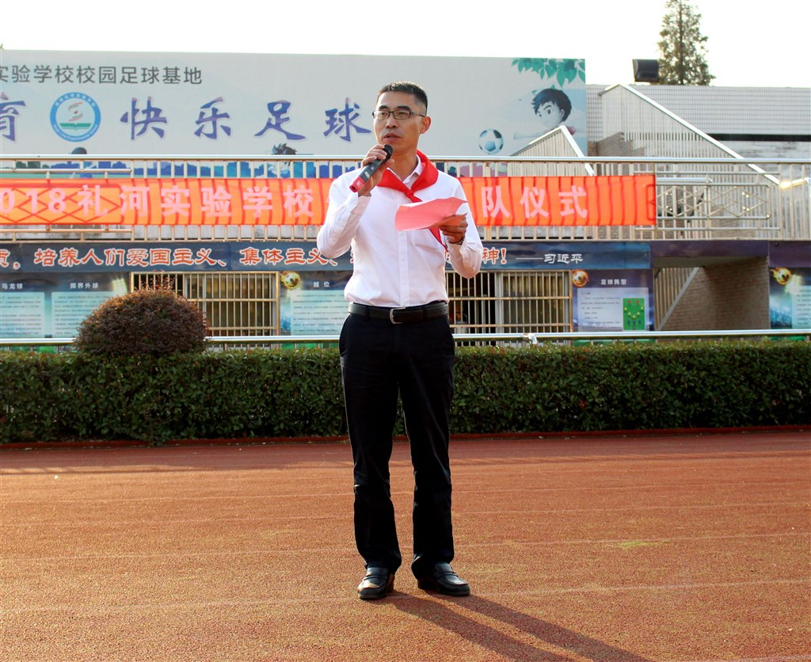](http://oss.bestcloud.cn/upload/20181012/5a7bc26f1018494dbb4a73ce58aa8d71.jpg)

[](http://oss.bestcloud.cn/upload/20181012/5a365ed1f04a45a59a6b183e684b4e2c.jpg)

[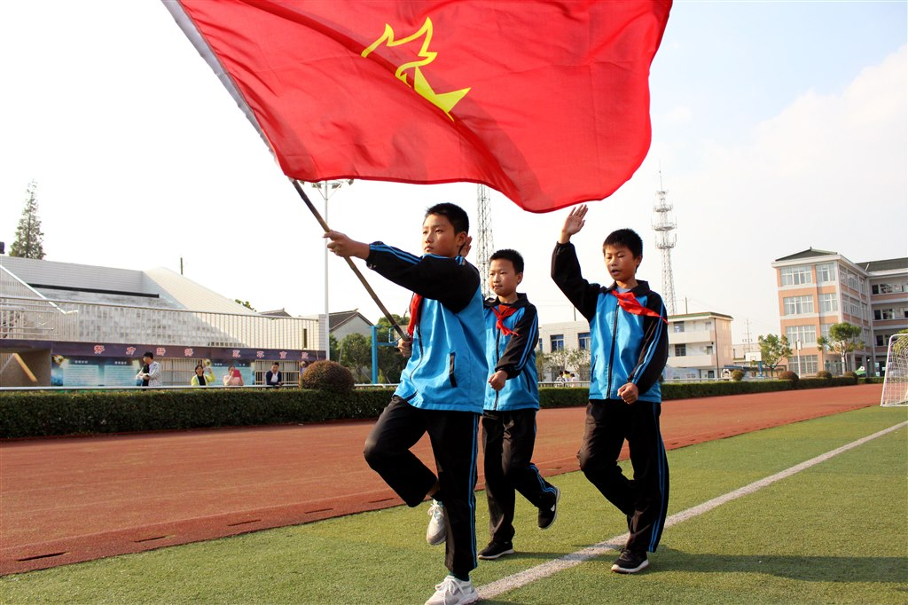](http://oss.bestcloud.cn/upload/20181012/80d7c40b407345928b5ee9251d1ccfb4.jpg)

[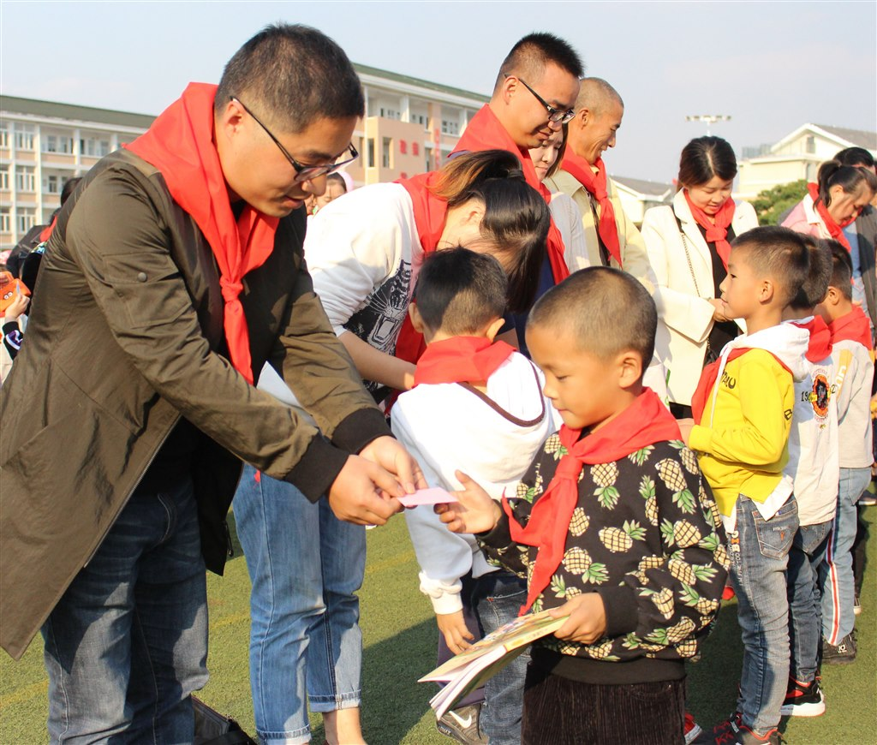](http://oss.bestcloud.cn/upload/20181012/8754bfe3483c4f769dc5df75de305d0a.jpg)

[](http://oss.bestcloud.cn/upload/20181012/957b8be1f9b74dfc8e45464426ed7524.jpg)